Методические рекомендации по использованию дидактической игры «Точка, точка … буква!»

Игра предназначена для незрячих дошкольников и первоклассников, а также слабовидящих детей с низким остаточным зрением, которые по заключению врачей будут обучаться по системе Брайля (рельефно-точечный шрифт)

Цель: Подготовка к изучению рельефно-точечного шрифта Брайля,
Изучение комбинаций букв.

Задачи:
- умение ориентироваться в шеститочии,
- умение составлять требуемую комбинацию,
- отработка навыков счета 1-6,
- умение симметричного, «зеркального» переноса комбинации точек,
- развитие моторики.

Пояснения к игре: в основе Брайлевского кода лежит так называемое «шеститочие» - 6 точек, различные комбинации которых составляют буквы.

- 4
- 5
- 6
Чтобы текст по Брайлю читался слева-направо, письмо осуществляется справа-налево, и комбинации точек соответственно отображаются зеркально, но числовой код буквы остается неизменным.

Варианты игровых заданий:

- Ориентирование в шеститочии.

Давай посчитаем клеточки – счет в соответствии с расположением точек. При счете в каждую клетку кладется предмет (крышечка, пуговица, кружок из картона, фишка и т.д.).
Положи фишку только в первую клетку, аналогично только во 2-ю, 3-ю, 4-ю, 5-ю, 6-ю.
Положи две фишки в 1-ю и 2-ю клетки, аналогично в (1 и 3), (1 и 4), ( 3 и 6) и другие комбинации.
Положи 3 фишки, 4 фишки, 5 фишек с использование различных комбинаций.

- Когда ребенок начнет хорошо ориентироваться в шеститочии, можно переходить к изучению комбинаций букв алфавита.

Числовые коды:
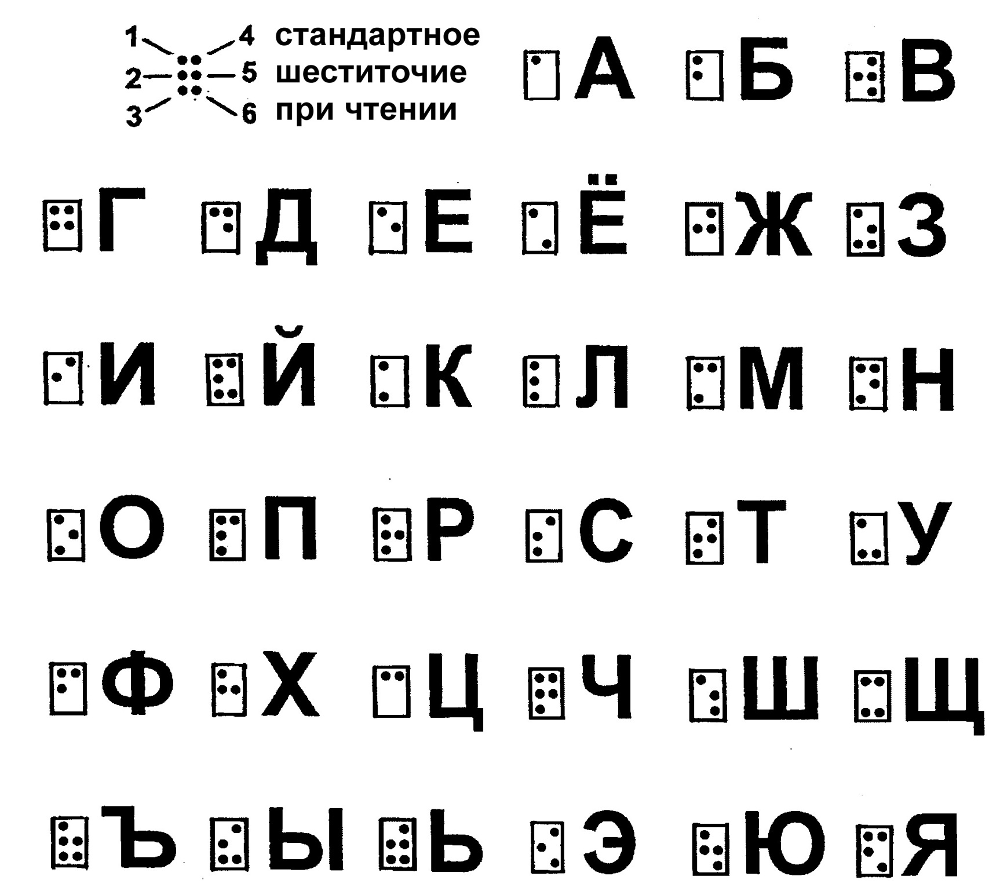
1
1,4,5
1,2,4,5
2,4,5,6
1,2
1,3
1, 5
1,2,3,4,6
2,4
1,2,3,4
1,3,5
1,2,4
1,2,5
1,4
1,2,3,4,5
1,5,6
1,3,4,6
1,2,3,5,6
2,3,4,6
2,3,4,5,6
2,4,6
1,2,5,6
1,2,4,6
1,2,3,5
2,3,4
2,3,4,5
1,3,6
1,2,3
1,3,4
1,3,4,5
1,3,5,6
2,4,5
1,6

- Изучение «зеркальных» комбинаций точек. Взрослый на одной половине игры составляет комбинацию, ребенок ощупывает ее и на второй половине составляет такую же. (смотри фото). В дальнейшем используется указание с какой стороны вести начало отсчета.

- Обыгрывание сюжета:
- Разложи яблоки (инструменты и т.д.) в ящики под номерами … (мелкие предметы)
- Посели жильцов в дома под номерами … (различные мелкие фигурки-человечки)
- Поставь машинки в гараж под номером… (играют с использованием маленьких моделей машин)
- Посади животных в зоопарке в свои клетки под номерами … (используются мелкие фигурки животных из «киндеров»).

